1. ***Dviejų kintamųjų funkcijos: duota lentelė; atpažinti/apibūdinti funkciją***

**INVERSIJA**

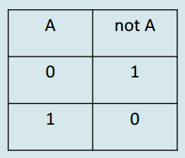

**AND**

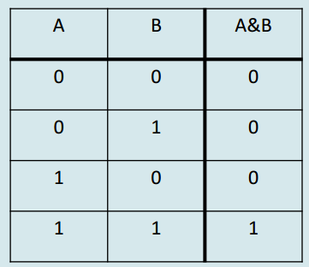

**OR**

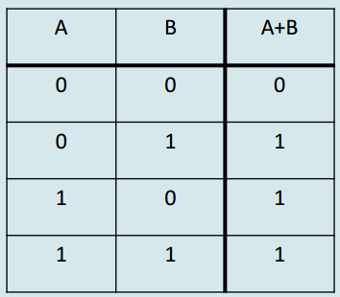

**XOR**

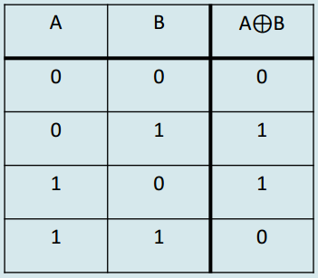

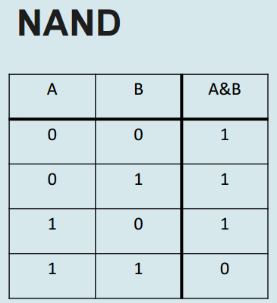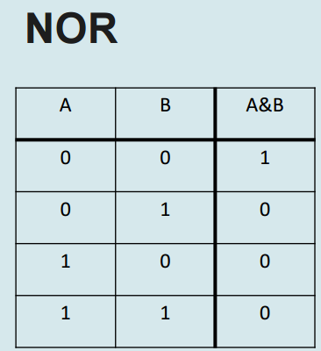

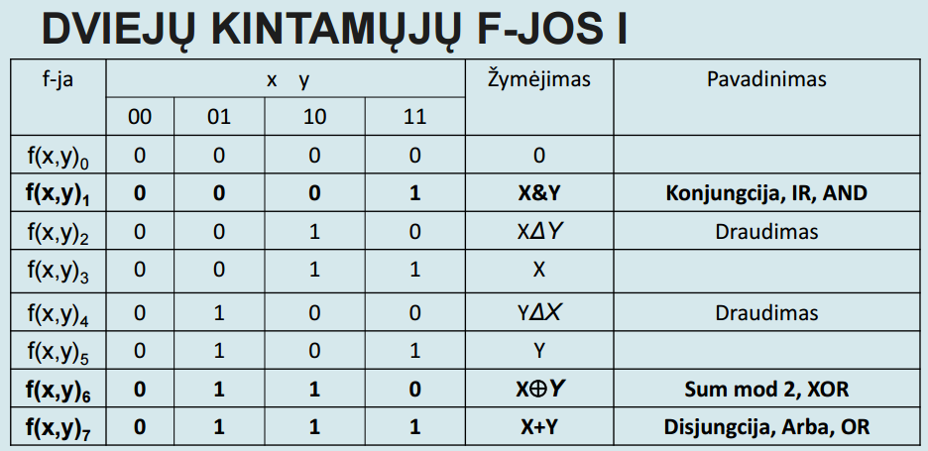

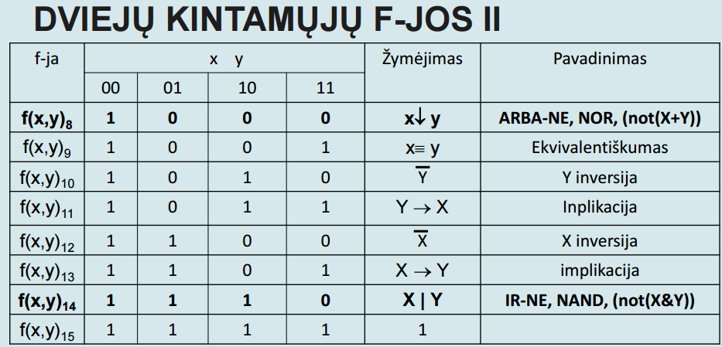

1. ***Duota aksiomos/teoremos kairė pusė; užrašyti dešinę pusę***

**AKSIOMOS**

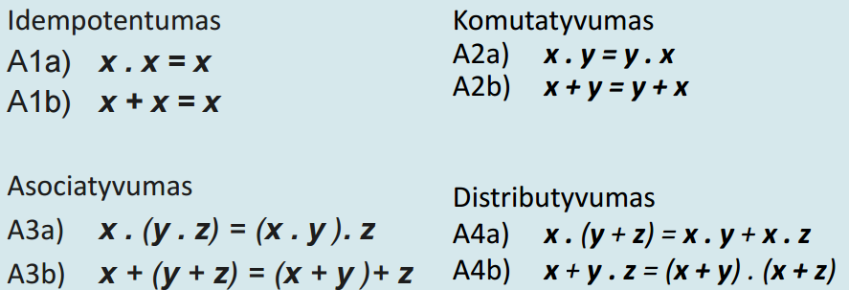

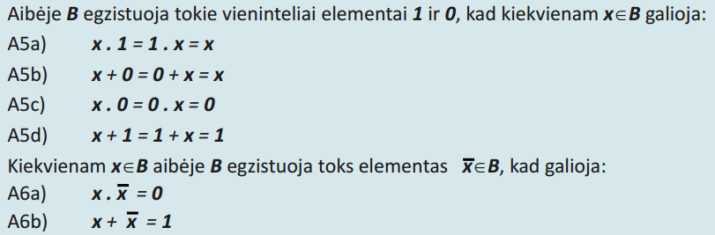

**TEOREMOS**

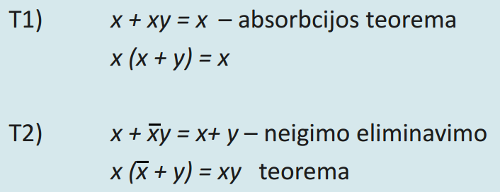

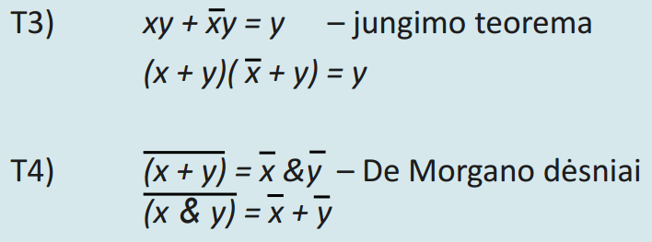

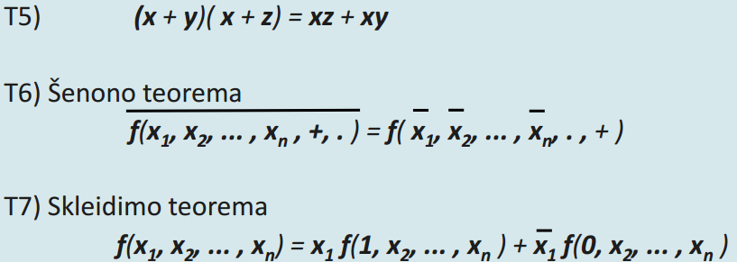

1. ***Pritaikyti Šenono/skleidimo teoremą***

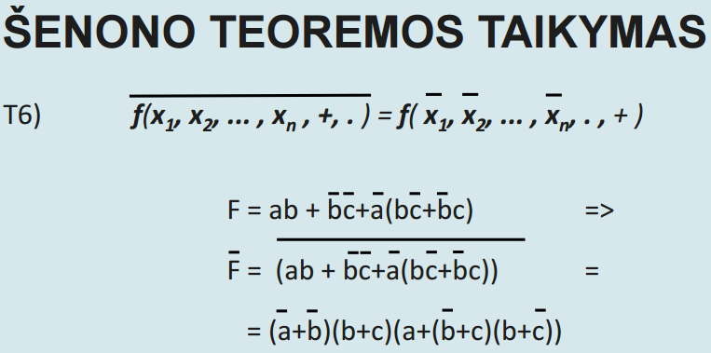

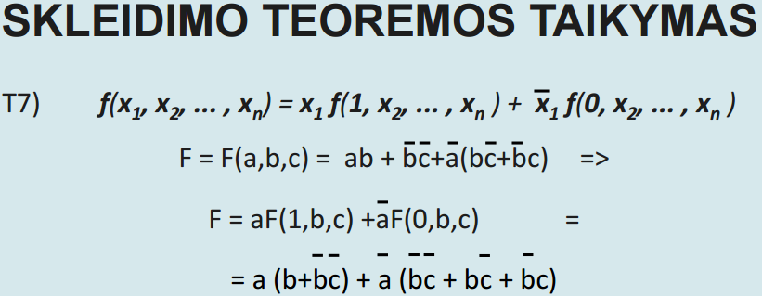

1. ***Veno diagramos ir BF***

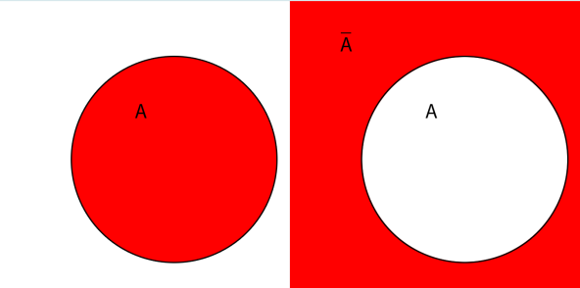

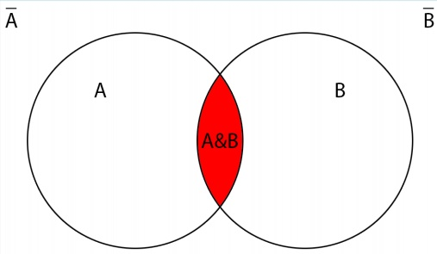

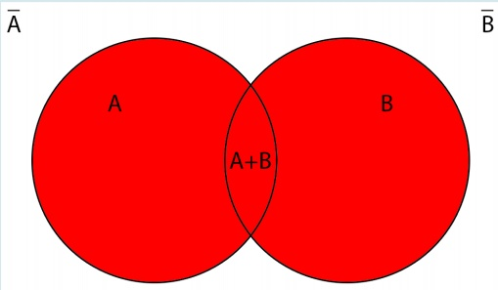

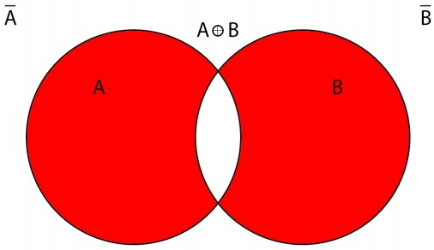

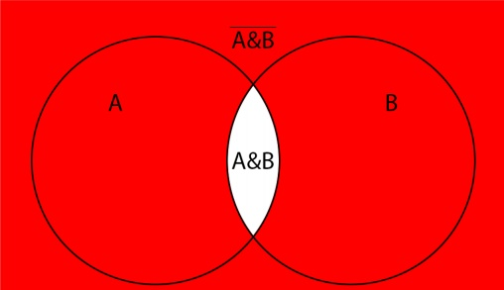

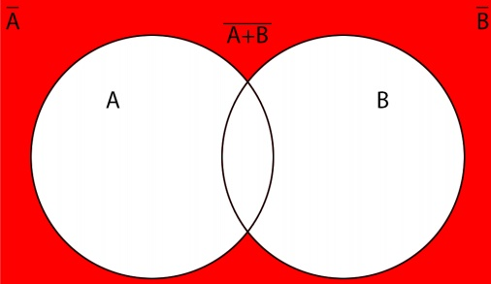

**BF – Būlio funkcijos (AND,OR,XOR....)**

1. ***Duota teisingumo lentelė; užrašyti funkcijos išraišką***

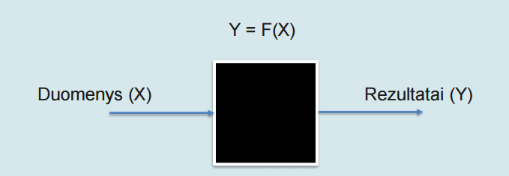

***Kažkas tokio...***

1. ***Duota trumpa konjunkcija /DNF; užrašyti IDNF***

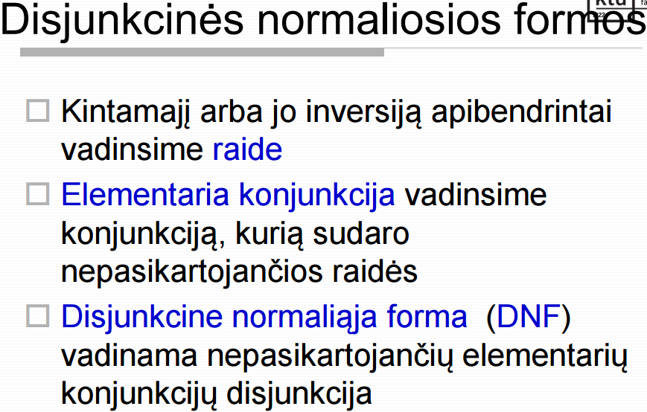

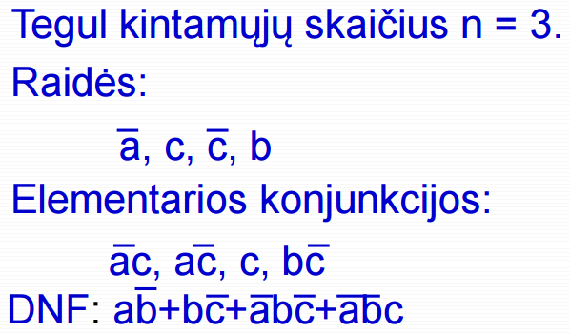

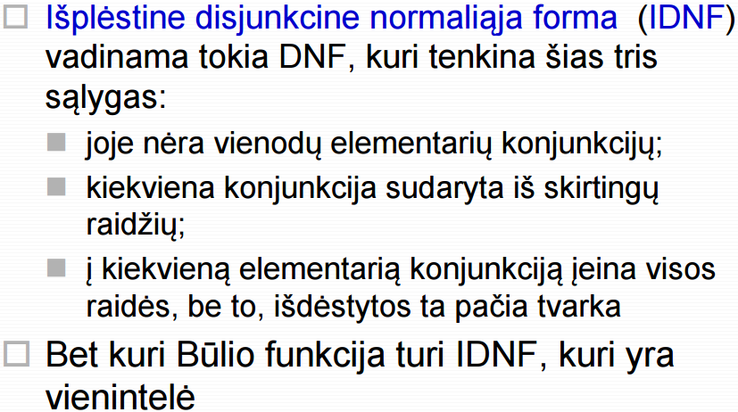

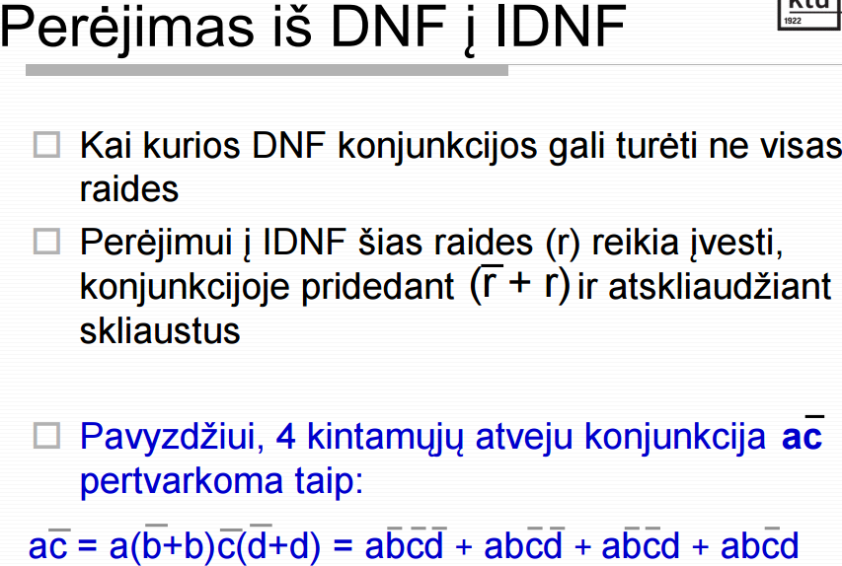

1. ***Duotas K0 /K; užrašyti K/K0***

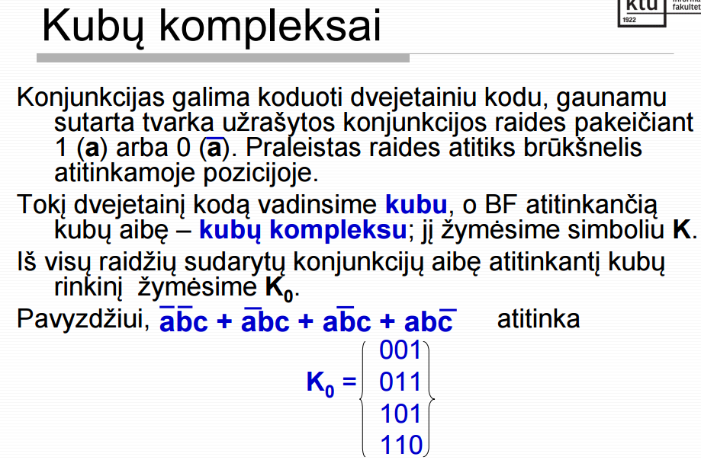

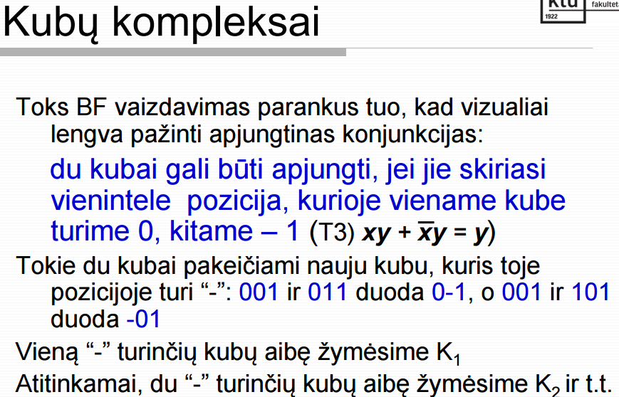

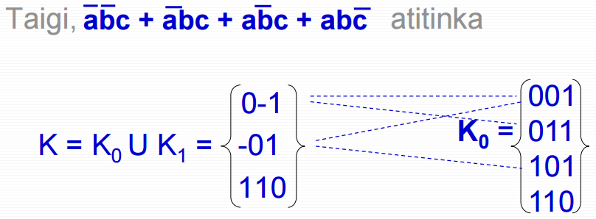

1. ***Perėjimas iš vienos formos į kitą***

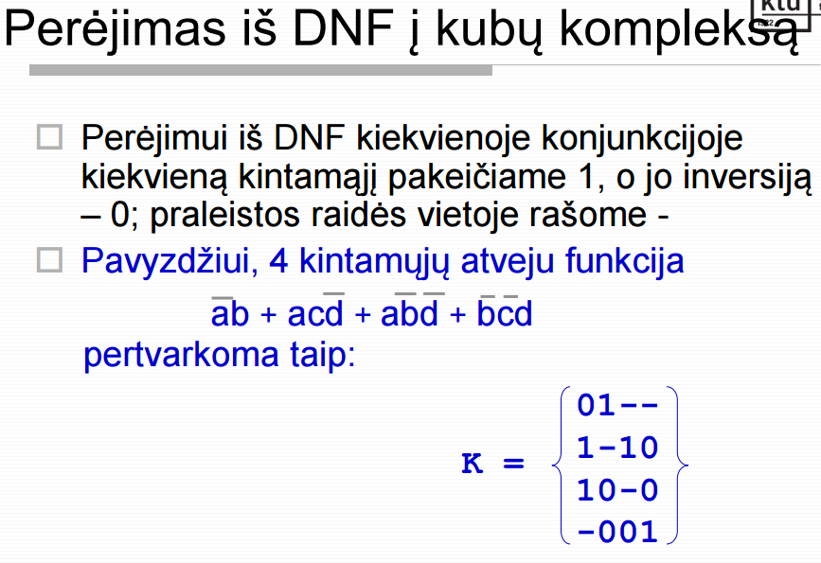

***----------------------------------------------------------------------------------------------------------------------***

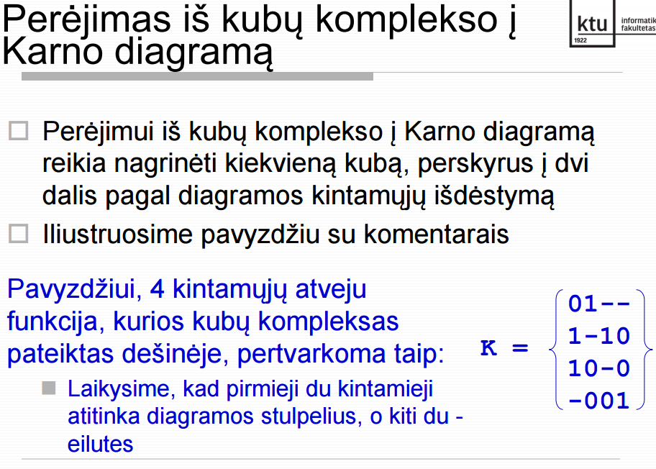

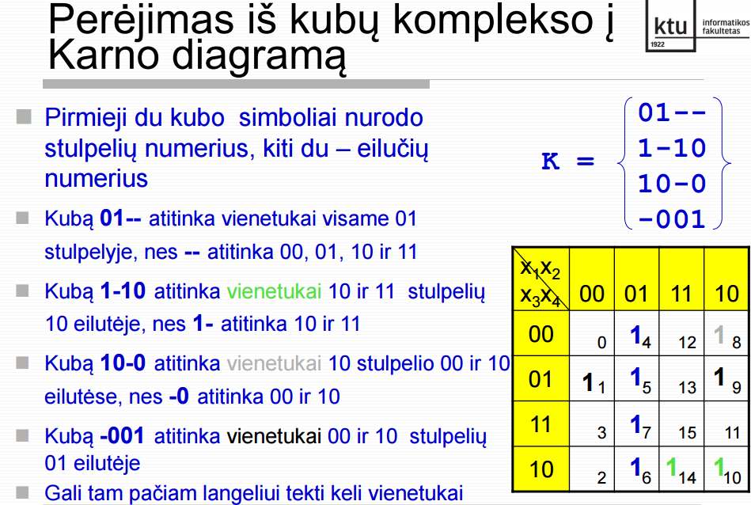

***---------------------------------------------------------------------------------------------------------------------***

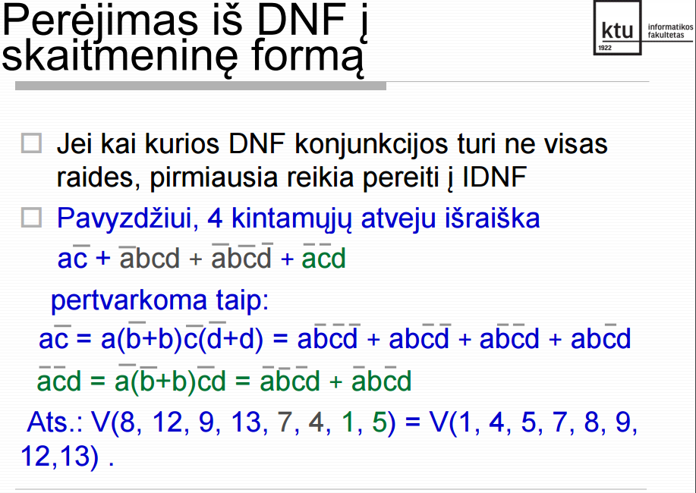

1. ***Duota DNF; pritaikyti absorbcijos /jungimo /neigimo eliminavimo teoremą***

***ABSORBCIJOS TEOREMOS TAIKYMAS***

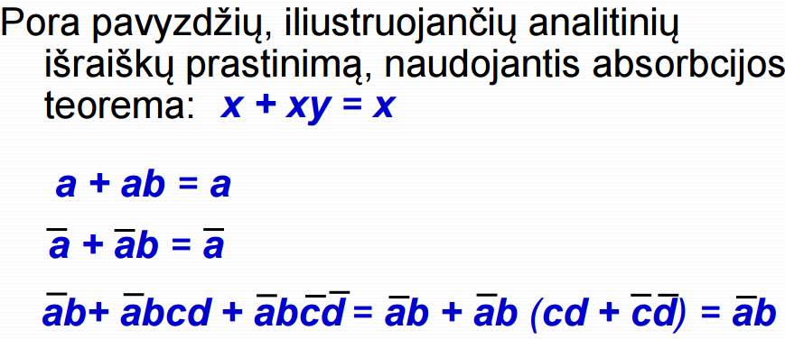

***JUNGIMO TEOREMOS TAIKYMAS***

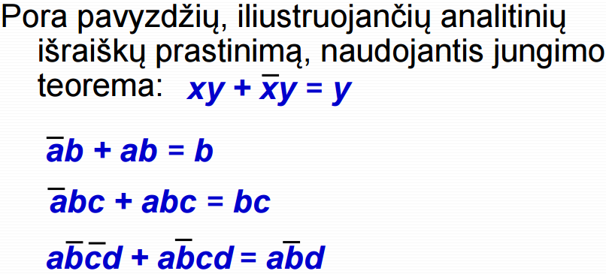

***NEIGIMO ELIMINAVIMO TEOREMOS TAIKYMAS***

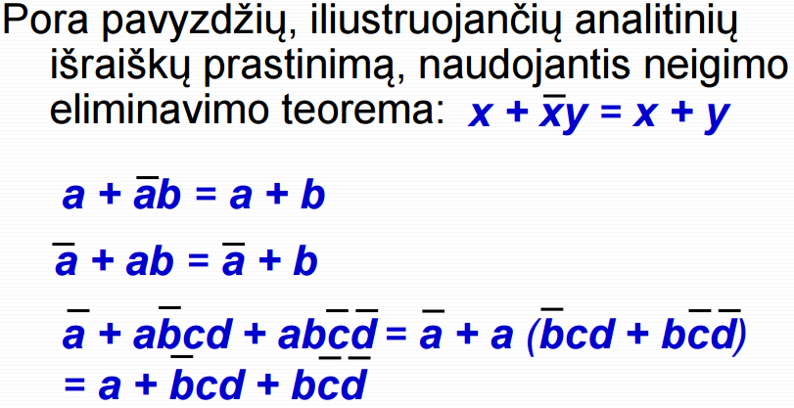

1. ***BF minimizavimas Karno diagramoje***

***Skaidrėse...(1.3)***

1. ***Kvaino-Maklaskio metodas***

***Skaidrėse....(1.4)***